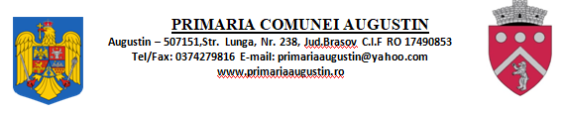

VICEPRIMAR
DISPOZIȚIA Nr.78 din 11.07.2025

privind convocarea în ședință extraordinară a Consiliului local ai comunei Augustin pentru data de 11.07.2024 orele 14.00
Primarul comunei Augustin,jud.Braşov
Având în vedere:
- Referatul de aprobare 1725/11.07.2025
- Având în vedere prevederile art.133 punct.(2)lit.a, din O.U.G 57/2019 privind Codul Administrativ.
- Având în vedere prevederile art.134 punct.(3) Data şedinţei consiliului local precizată cu ocazia convocării este stabilită, cu respectarea modului de calcul al termenelor procedurale, prevăzut de art. 181 din Legea nr. 134/2010 privind Codul de procedură civilă, republicată, cu modificările ulterioare, astfel:
a) în termen de 5 zile de la data comunicării dispoziţiei de convocare pentru şedinţele ordinare;
b) în termen de 3 zile de la data comunicării dispoziţiei sau documentului de convocare pentru şedinţele extraordinare.
Având în vedere prevederile art.133 punct.(2) lit.a și art. 196(1)lit.b) din O.U.G 57/2019 privind Codul Administrativ.
Primarul comunei Augustin,

DISPUNE:
Art.1. Se convoacăConsiliului local ai comunei Augustin pentru data de 11.07 2025.orele 14,00 , pentru ședință extraordinară,în sala de sedinţe a Primăriei Augustin.

Art.2. Proiectul ordini de zi este următorul:
l1. Prvind desemnarea noului reprezentant legal al comunei Augustin, jud. Brașov ,în relația cu Agenția pentru Finanțarea Investițiilor Rurale – A.F.I.R și G.A.L , privind implementarea proiectului „Dotarea Compartimentului de Gospodarire Comunala din comuna Augustin, jud. Brasov”

Art.2. Secretarul general al comunei Augustin va comunica prezenta dispoziție,persoanelor interesate, Instituției Prefectului .

VICEPRIMAR SECRETAR GENERAL COMUNĂ
VAJDA ZOLTAN GARCEA GHEORGHE MIRCEA

